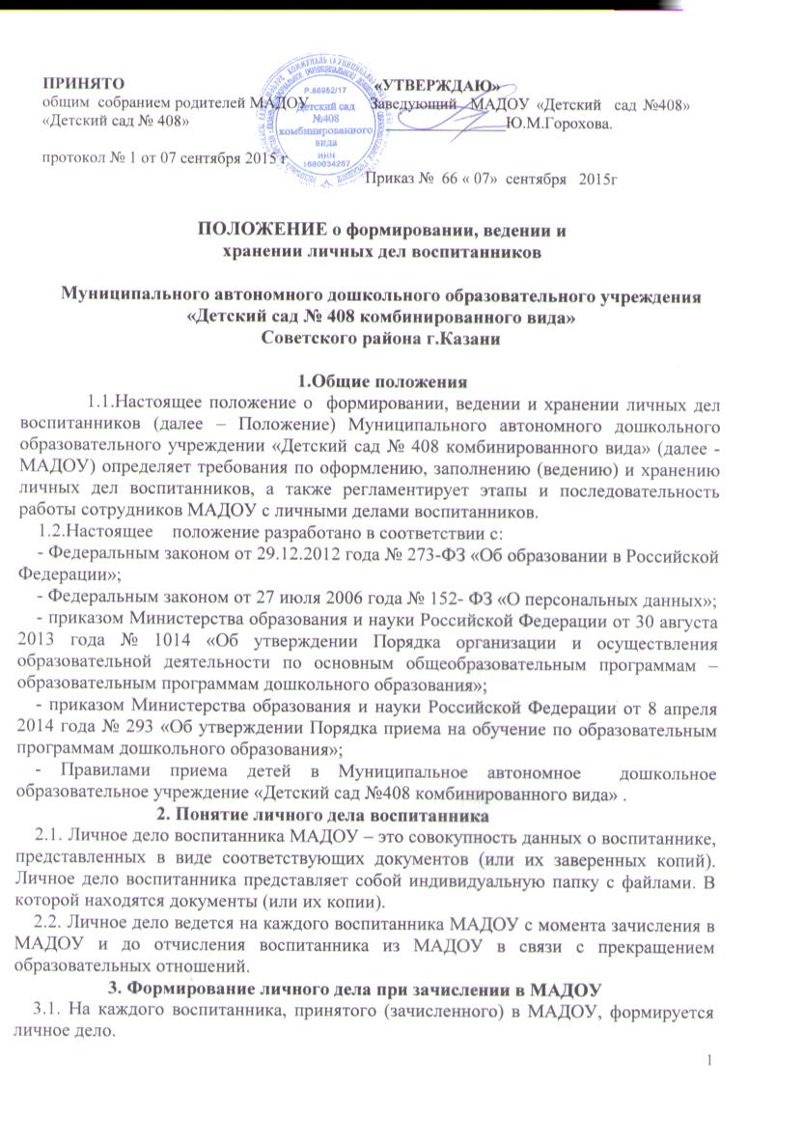
3.2. В личное дело воспитанника вкладываются следующие документы:
- заявление родителей (законных представителей) о приеме;
-согласие родителей (законных представителей) воспитанника на обработку их персональных данных и персональных данных ребенка;
- свидетельство о рождении ребенка (копия);
-документ, удостоверяющий личность иностранного гражданина и лица без гражданства в Российской Федерации (копия);
документ, подтверждающий родство заявителя (или законность представления прав ребенка) (копия); документ, подтверждающий право заявителя на пребывание в Российской Федерации (копия) – для детей, являющихся иностранными гражданами или лицами без гражданства;
-договор об образовании по образовательным программам дошкольного образования между родителями (законными представителями) и МАДОУ;
-согласие родителей (законных представителей) на обучение по адаптированной образовательной программе дошкольного образования и рекомендаций психолого-медико-педагогической комиссии – для детей с ограниченными возможностями здоровья;
- иные документы, представленные родителями (законными представителями воспитанника (копия полиса обязательного медицинского страхования ребенка, копия страхового свидетельства обязательного пенсионного страхования ребенка, копия паспорта, Инн родителя). Перечень документов, представленных родителями (законными представителями) дополнительно, вносится ими собственноручно в заявлении о приеме
3.4. При формировании личного дела воспитанника вкладывать в него документы (или заверенные копии документов), не обозначенные в п.3.2. Порядка, запрещено.
4. Ведение личного дела
4.1. Формирование личного дела воспитанника осуществляет лицо, назначенное приказом заведующего МАДОУ.
4.2. В течение учебного года в личное дело воспитанника могут дополнительно вкладываться документы (их копии):
- дополнительное соглашение (дополнительные соглашения) к договору;
- иные документы (перечень может быть дополнен).

5. Хранение личных дел
5.1. Личные дела воспитанников каждой группы формируются в одну папку. В папку вкладывается список группы в алфавитном порядке.
5.2. Личные дела располагаются в папке в алфавитном порядке.
5.3.Папки с личными делами хранятся у лица, назначенного приказом заведующего МАДОУ.
5.4. Личные дела воспитанников, завершивших дошкольное образование или выбывших из детского сада, передаются в архив, где хранятся в течение 3-х лет со дня отчисления воспитанника из МАДОУ.

